**Прізвище:** Касько

**Ім'я:** Владислав

**Група:** КН-404

**Кафедра:** САПР

**Дисципліна:** Теорія прийняття рішень

**Перевірив:** Кривий Р.З.

**ЗВІТ**

до лабораторної роботи №1

на тему «Прийняття рішень в умовах невизначенності і ризику (на прикладі рішення про дії підприємства для комерційновигідної стратегії розвитку)»

**Мета роботи**

Одержання практичних навичок використання методів прийняття рішень в умовах невизначенності і ризику.

**Короткі теоретичні відомості:**

Невизначеність — властивість об’єкта прийняття рішення, що виражається в його необгрунтованості, неясності, яка приводить до недостатньої можливості аналізу, розуміння, визначення його теперішнього та майбутнього стану.

Ризик — це можлива небезпека, дія наугад, що вимагає: з однієї сторони — сміливості в надії на щасливе завершення, а з іншої — врахування матеріального обгрунтування ступеня ризику (відсутність 100% впевненості).

*Правило (*max — min*) (критерій Ваальда).*

Принцип максиміна передбачає те, що керівник виявляє обережність, вибираючи стратегію, орієнтовану на максимальний з можливих мінімальних результатів. Основу розрахунків представляє матриця результатів, що включає таблицю обставин при конк­ретному варіанті дій продиктованих визначеними умовами зовнішнього середовища.

Правило (max — max).

Максимакса — критерій вибору альтернативи, яка максимізує максимальний вихід для кожної альтернативи. Це ситуація азартною ризику для ЛПР, що йде у ва-банк. За цим критерієм вишукується стратегія, що відповідає найбільшій вигоді

*Правило Гурвіца*

Згідно з цим правилом правила max - max і max — min об’єднуються зв’язком максимуму мінімальних значень альтернатив. Шукана альтернатива визначається за формулою:



де: a - коефіцієнт оптимізму, a=1…0 (при a=1 альтернатива обирається за правилом максимакса, при a=0 – за правилом максиміна).

**Індивідуальне завдання:**

А) Прийняти рішення в умовах невизначеності.Необхідно знайти оптимальні стратегії при песимістичній оцінці (по критерію Вальда), оцінці Лапласа, по критерію Гурвіца. Значення коефіцієнта оптимізму вибрати самостійно. Результати вибору рішення відобразити в таблиці. Зробити висновки по застосуванню критеріїв.

Б) Прийняти рішення в умовах ризику. Нехай отримані експертні оцінки ймовірностей стану зовнішнього середовища p1=0.5, p2=0.35, p3=0.15. Оцінити альтернативні рішення по критерію Байеса-Лапласа. Результати обчислень цінностей альтернативних рішень занести в туж таблицю. Вибрати найкраще рішення. Порівняти результати вибору з отриманими раніше результатами вибору рішення в умовах невизначеності.

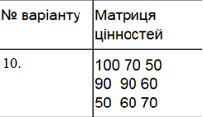

**Виконання індивідуального завдання:**

Перш за все я створив таблицю в яку вніс основне завдання (рис.1).

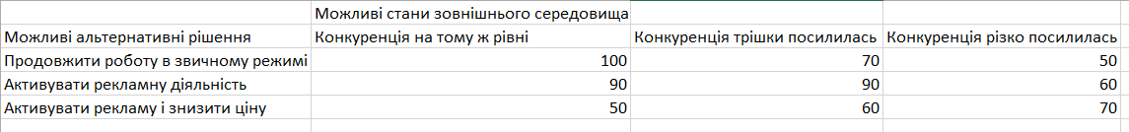

Рис.1. Індивідуальне завдання

Першою оцінкою був критерій Вальда. Для кожного рядка таблиці я знаходив мінімальне значення (рис.2), а після цього максимальне серед мінімальних (рис.3). Оптимальною стратегією виявилось активувати рекламну діяльність.

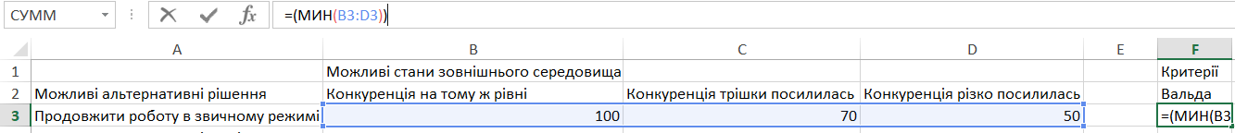

Рис.2. Знаходження мінімального значення

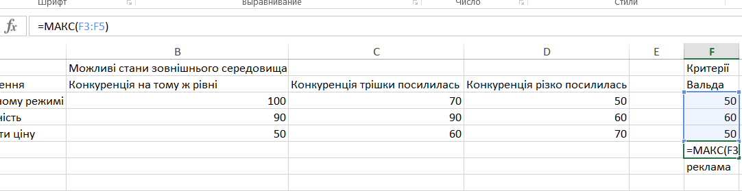

Рис.3. Знаходження максимального з мінімальних

Другим критерієм вибору було правило максимакса. З кожного рядка вибирався максимальний елемент (рис.4), а потім з максимальних максимальне (рис.5). Оптимальна стратегія- продовжити роботу в звичному режимі.

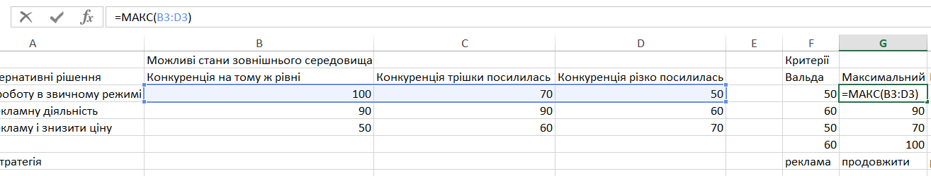

Рис.4. Вибір максимального значення з рядка

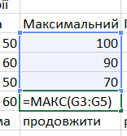

Рис.5. Вибір максимального з стовпця значень

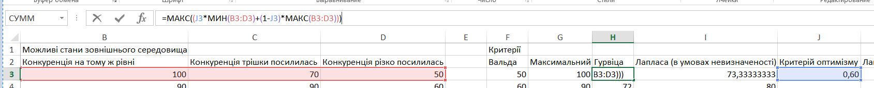Третім критерієм було правило Гурвіца. Я обрав критерієм оптимізму число 0.6 та використав формулу для кожного з рядків (рис.6), після цього знайшовши з отриманих результатів максимальне. Оптимальна стратегія- активувати рекламну діяльність.

Рис.6. Застосування формули до рядків

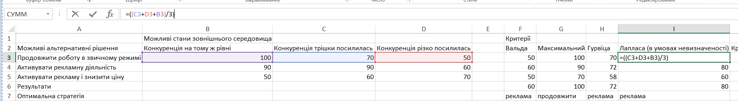Наступним кроком була оцінка Лапласа в умовах невизначеності. В ньому потрібно просумувати рядок та розділити на кількість можливих станів зовнішнього середовища, оскільки вірогідність кожного стану однакова (рис.7) та знайти максимальне серед результатів. Оптимальна стратегія- активувати рекламну діяльність.

Рис.7. Сумування та ділення на трійку рядка

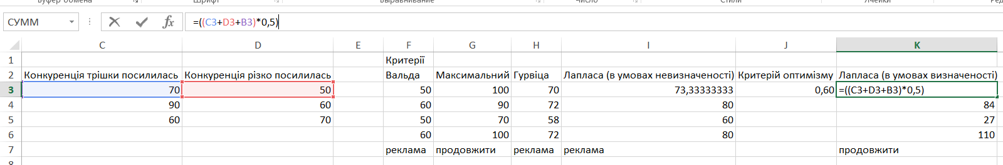Останнім була оцінка Байеса-Лапласа за заданими ймовірностями, а саме: p1=0.5, p2=0.35, p3=0.15. Виконуємо той самий алгоритм дій, що і у попередній оцінці замінивши трійки на дані ймовірності (рис.8). Оптимальна стратегія- продовжити роботу в звичному режимі. Як ми можемо побачити результати змінилися в позитивну сторону з додавання ймовірностей

Рис.8. Оцінка Байеса-Лапласа в умовах визначеності

**Висновок:**

На даній лабораторній роботі я провів розрахунок по кожному критерію (критерій Вальда, оцінка Лапласа, критерій Гурвіца, правило максимакса) та визначив найбільш ефективний варіант рішення. Всі дані було записано у таблицю.

Посилання на Git: https://github.com/VladyslavKN404/theory/upload